1.1-6 Написать программу, вычисляющую сумму первых n (n > 3) членов арифметической прогрессии, если известны первый член a1 и третий a3 .

Алг

Вещ, а1, а3

Вещ М = 3

Нач

Ввод n

Ввод a2

n = a1+a2+a3

Пока M != N

Ввод Next_value

n = n + Next_value

M=M+1

Вывод n

Кон

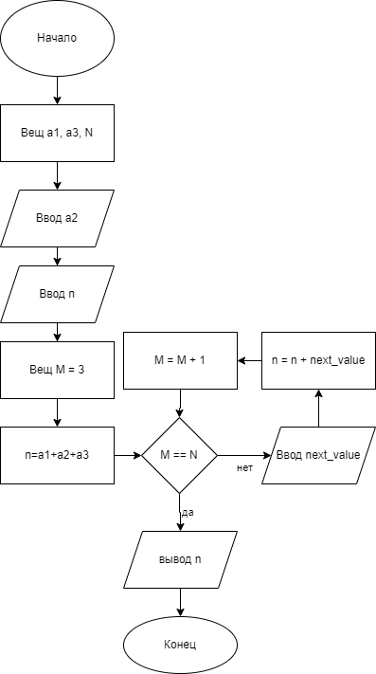

1.2-6 Даны катеты a и b прямоугольного треугольника. Найти радиус вписанной окружности.

Алг

Вещ R

нач

Ввод a

Ввод b

R=(a+b+ √(a2+b2)):2

Вывод R

Кон

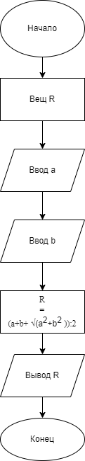

1.4-6 Написать программу, вычисляющую для некоторого момента времени, заданного часами и минутами (целые числа), угол в градусах между часовой и минутной стрелками. Ответ вывести в виде: «В момент h:m угол между стрелками равен d.». Вместо буквенных обозначений должны стоять конкретные целые числа. Перед запросом ввода с клавиатуры выводить подсказку. (Код символа градуса в Unicode — 00B0.)

Алг

Вещ d

Нач

Вывод «Код символа градуса в Unicode — 00B0.»

Ввод h

Вывод «Код символа градуса в Unicode — 00B0.»

Ввод m

Если 5h < m

d = 30h – 6m

Если 5h > m

d = 6m – 30h

если 5h = m

d = 0

Вывод «В момент » h «:»m« угол между стрелками равен» d

Кон

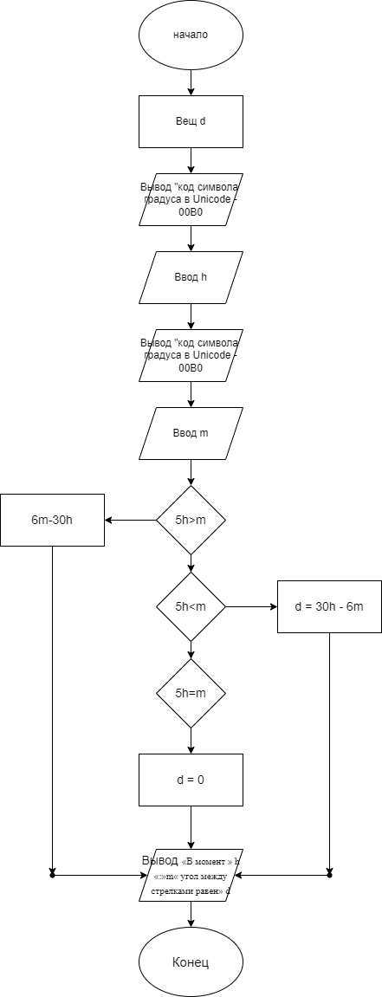

3.1-6 Написать программу, вычисляющую сумму 1/2+ 2/3 + … + n/n+1 для данного n

Алг

Вещ sum, up = 1, down = 2

Нач

Ввод n

Если up >n

Кон

Пока up !=n

sum = sum+up/down

up = up+1

down = down+1

Вывод sum

Кон

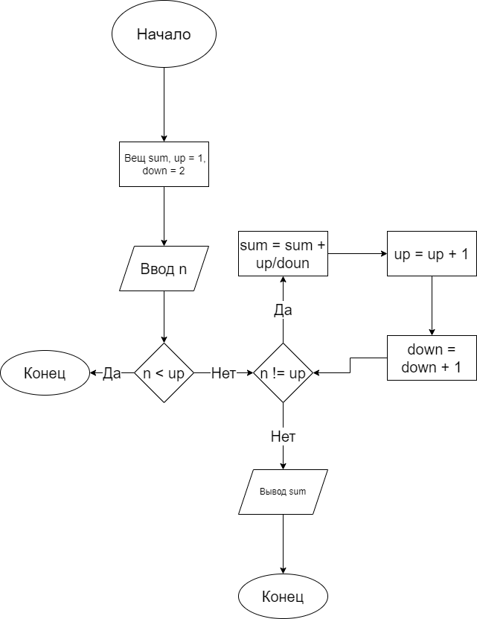

3.2-6 Написать программу, находящую наименьший делитель заданного числа, отличный от 1.

Алг

Вещ l = 2

Нач

Ввод n

Пока n % l != 0

l = l+1

Вывод l

Кон

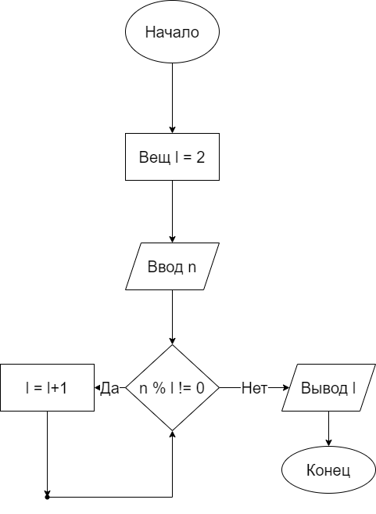

6.

Алг

Вещ S = 64, a = 0, sum

Нач

Пока a <= S

sum = sum+2a

a = a + 1

Вывод sum

Кон

